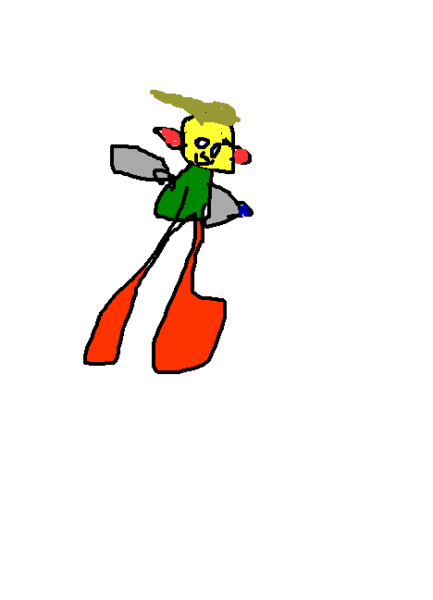

**Mon monstre s’appelle Bonbon .**

**Il a neuf mains comme un dragon.**

**J’ai peur de lui parce qu’il a des griffes.**

**Ensky**